

Ejercicio 6. “Configuración de DHCP distribuido, DNS y WEB”
.

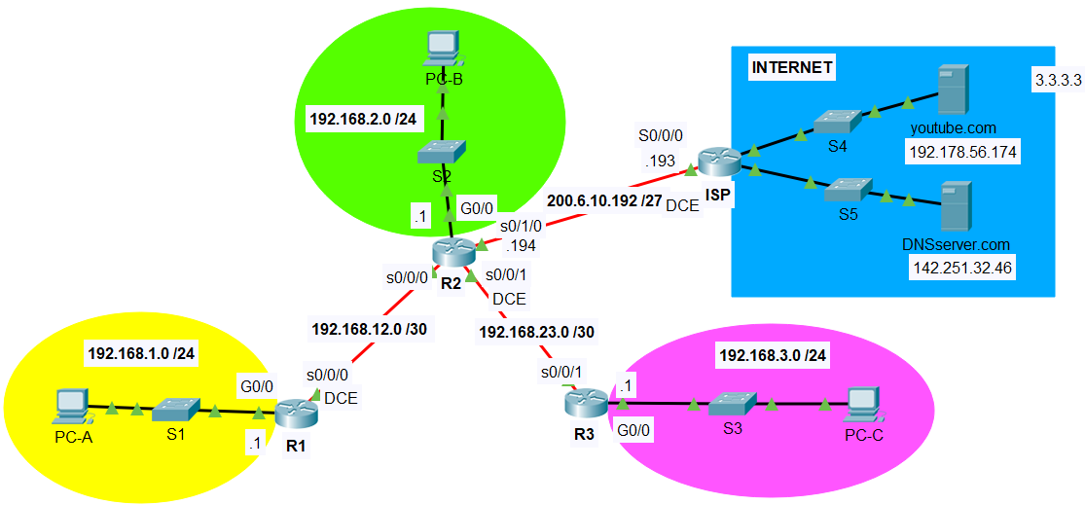

- Descarga el archivo: Ejer6.pkt. Este archivo contiene la configuración parcial de la implementación para este diseño de red.
- Instala en el router R1, R2, y R3 el servicio DHCP distribuido para asignar direcciones a los equipos terminales de las subredes Verde, Amarilla y Rosa.
- Excluye la IP de los default gateway.
- Configura el servidor DNS.
- Instala en el router R1 una ruta por default hacia Internet.
- En el ISP configura rutas estáticas hacia las redes internas de la empresa.
- Configura los equipos terminales para que tomen direccionamiento dinámico DHCP.
- Realiza pruebas de conectividad entre los dispositivos y hacia los sitios externos.
- Realiza pruebas de accesos por web a los servidores de youtube y DNS utilizando su dirección IP.
- Configurar el servidor DNS con registros para el servidor de youtube y DNS.
    - Haga clic en DNS Server y luego en Services (Servicios) > DNS.
    - Agregue los siguientes registros del recurso:
Nombre del registro de recurso | Dirección
youtube.com | 192.178.56.174
DNSserver | 142.251.32.46
    - Cierre la ventana DNS Server.
- Realiza pruebas de accesos por web a los servidores de youtube y DNSserver utilizando su nombre de dominio desde todos los equipos terminales.

